
EDUCAÇÃO A DISTÂNCIA (EAD)

ANÁLISE E DESENVOLVIMENTO DE SISTEMAS

NOME: Jonas Canuto de Araújo Junior

MATRÍCULA: 2025050696

DISCIPLINA: PROJETO INTEGRADO INOVAÇÃO – ANÁLISE E DESENVOLVIMENTO DE SISTEMAS

ALUNO: Jonas canuto

Sumário

Objetivo....................................................…………..............…………….2

Desenvolvimento.....................................…………..............…………...3- 6

Conclusão.................................................………..............…………….…7

Referências...............................................…..............………….…………8

DESENVOLVIMENTO

Passo 1: O primeiro passo, foi criar um quadro kanban com as metodologias scrum na ferramenta trello, que facilita muito a organização, e a visualização da evolução do projeto, separei todas as tarefas em 3 sprints, de acordo com a ordem proposta no template

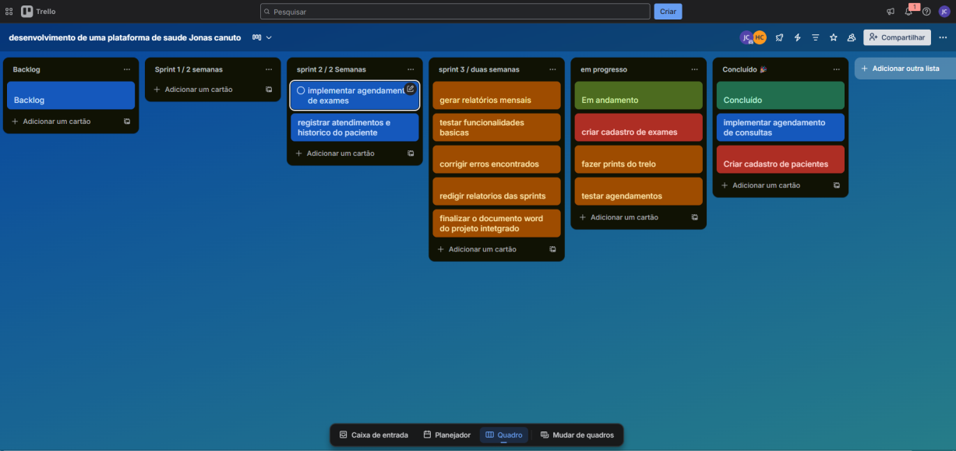
Abaixo mostro um checklist com requisitos para criar o cadastro de pacientes no sistema.
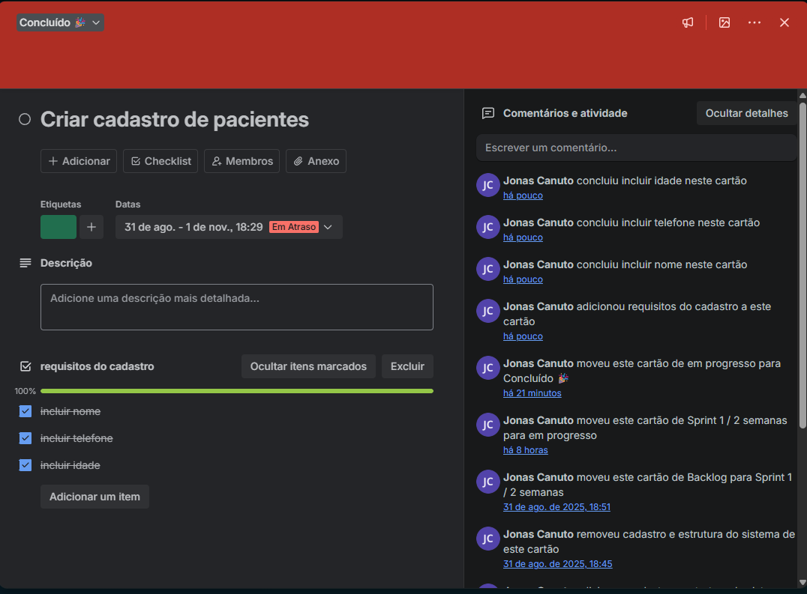
Passo 2: desenvolvimento do sistema que permite:
cadastrar informações dos pacientes
calcule e exiba: numero total de pacientes cadastrados,
idade média dos pacientes, e paciente mais novo e mais velho.

Abaixo temos o cadastro de pacientes, (nome, idade e telefone )
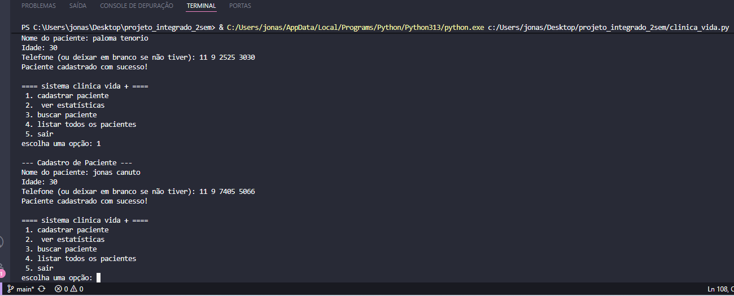
Abaixo, a função que foi utilizada para cadastrar o paciente.
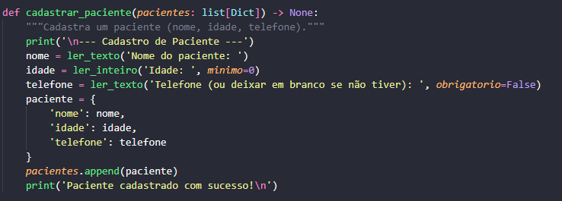

Abaixo o print mostra o requisito onde mostra a lista de forma ordenada de pacientes cadastrados.
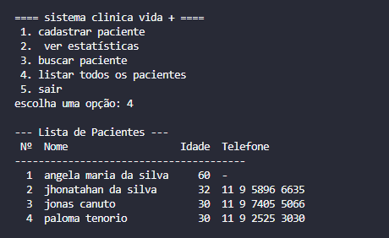
Aqui mostro o código que foi desenvolvido para chegar ao resultado de exibição da lista completa e organizada dos pacientes cadastrados.
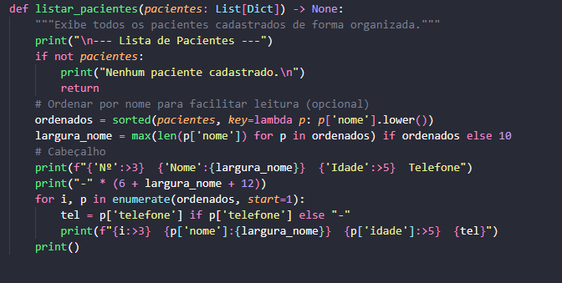
Aqui abaixo mostro o campo de estatísticas que foi solicitado, onde é calculado, a idade média dos pacientes cadastrados, mostra também quem é o paciente mais novo, e o paciente mais velho.
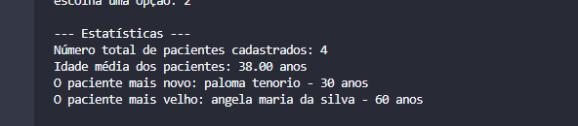

Abaixo trecho do código que foi elaborado para chegar a esse resultado de mostrar a media da idade, e quem é o paciente mais novo e mais velho
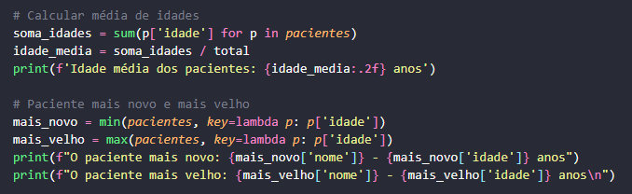

Menu de navegação que foi elaborado conforme o enunciado, que roda em loop, até o usuário selecionar a opção de sair.
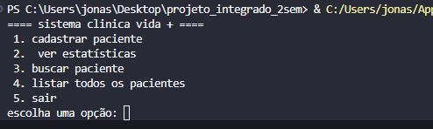

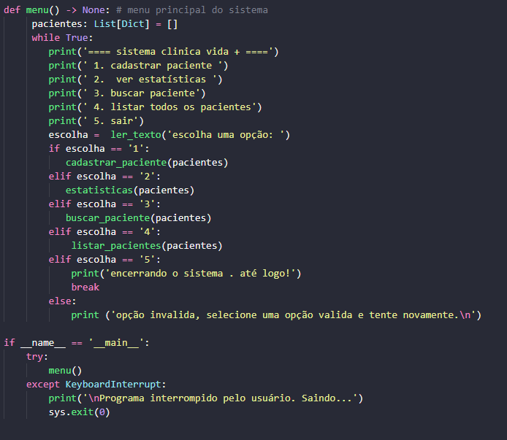
ultilizei while True para fazer o loop, criei a escolha ultilizando IF, Elif, ELSE,
permitindo assim que o sistema fique rodando até o usuário escolher sair.

Passo 3 : no passo 3, foi solicitado um controle para atendimento tradicional, e de urgência ultilizando tabelas verdade, com as seguintes variáveis logicas:
A: Paciente tem agendamento marcado
B: Paciente está com documentos em dia (RG/CPF válidos)
C: Há médico disponível no horário
D: Paciente está em dia com pagamentos anteriores

Abaixo segue a tabela para condições normais de atendimento. Os casos que o paciente será atendido, estão grifados em verde.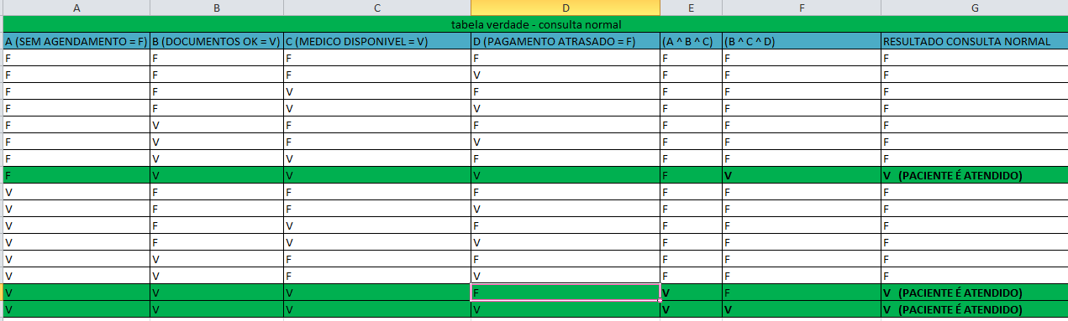

Tabela para condições de urgência. Os casos que o paciente será atendido, estão grifados em Amarelo.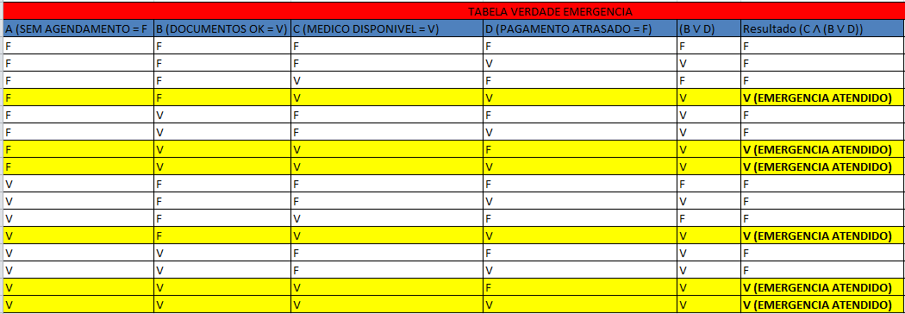

Passo 4: Criar um algoritimo em pseudocódigo que permita:
Inserir 3 pacientes na fila (nome e cpf)
Remova o primeiro paciente da fila para atendimento
Mostre quem ainda esta na fila após o primeiro atendimento.

Segue algoritimo em pseudocódigo:
INÍCIO
CRIAR fila ← vazia

// Inserir 3 pacientes na fila
PARA i de 1 ATÉ 3 FAÇA
ESCREVA "Digite o nome do paciente: "
LEIA nome
ESCREVA "Digite o CPF do paciente: "
LEIA cpf
INSIRA (nome, cpf) NO FINAL da fila
FIMPARA

// Atender o primeiro paciente
SE fila NÃO está vazia ENTÃO
paciente_atendido ← REMOVA o primeiro da fila
ESCREVA "Atendendo paciente:", paciente_atendido.nome
SENÃO
ESCREVA "Nenhum paciente na fila."
FIMSE

// Mostrar quem ainda está aguardando
SE fila NÃO está vazia ENTÃO
ESCREVA "Pacientes ainda na fila:"
PARA cada paciente EM fila FAÇA
ESCREVA paciente.nome, "-", paciente.cpf
FIMPARA
SENÃO
ESCREVA "Todos os pacientes foram atendidos."
FIMSE
FIM
Passo 5: criar um diagrama UML casos de uso.
Foi solicitado criar um diagrama de casos de uso com as seguintes informações:
O sistema deverá permitir que a secretária realize o cadastro de pacientes, o agendamento, a confirmação e o cancelamento de consultas. Para agendar ou confirmar a consulta, o paciente deve estar cadastrado. Já o médico poderá cancelar consultas e gerar receitas para os pacientes, sendo que, sempre que uma receita for gerada, o sistema incluirá automaticamente a funcionalidade de impressão da receita.

Segue print do diagrama de casos de uso:
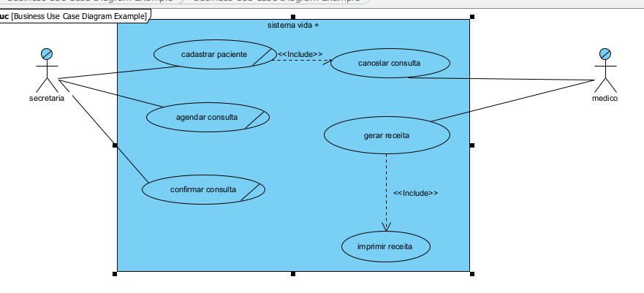

CONCLUSÃO
O desenvolvimento do Projeto Integrado proporcionou uma aplicação prática dos conhecimentos adquiridos ao longo das disciplinas do curso de Análise e Desenvolvimento de Sistemas, permitindo integrar conceitos de programação, lógica, estruturas de dados e modelagem de sistemas em um contexto real.
A partir do estudo de caso da Clínica Vida+, foi possível compreender como a tecnologia pode otimizar processos de atendimento e gestão em instituições de saúde. As atividades propostas — desde a criação do quadro Scrum no Trello até a elaboração do programa em Python, das tabelas lógicas, do algoritmo em pseudocódigo e do diagrama de casos de uso — demonstraram a importância da organização, da análise de requisitos e da implementação estruturada de soluções tecnológicas.
O projeto evidenciou que o uso de metodologias ágeis e ferramentas computacionais contribui significativamente para o desenvolvimento de sistemas eficientes e bem planejados. Além disso, reforçou a relevância do raciocínio lógico e da programação estruturada para resolver problemas reais, promovendo não apenas o aprendizado técnico, mas também habilidades de planejamento, análise e documentação.
Conclui-se, portanto, que o Projeto Integrado cumpriu seu papel formativo, consolidando o aprendizado interdisciplinar e aproximando o estudante da realidade profissional na área de desenvolvimento de sistemas, com foco em inovação e melhoria contínua dos processos organizacionais.
do negócio.

Referencias:
PRESSMAN, Roger S.; MAXIM, Bruce R. Engenharia de Software: uma abordagem profissional. 9. ed. Porto Alegre: AMGH, 2021.
SOMMERVILLE, Ian. Engenharia de Software. 10. ed. São Paulo: Pearson Education, 2019.
FERREIRA, André Luiz. Algoritmos e Lógica de Programação. 2. ed. São Paulo: Érica, 2020.
LARMAN, Craig. Utilizando UML e Padrões: uma introdução à análise e ao projeto orientados a objetos e ao desenvolvimento iterativo. 3. ed. Porto Alegre: Bookman, 2019.
BECK, Kent. Manifesto Ágil: princípios e práticas do desenvolvimento de software leve. São Paulo: Bookman, 2020.
NOGUEIRA, Adriano. Python para Iniciantes: fundamentos e boas práticas de programação. Rio de Janeiro: Alta Books, 2022.

5
REFERÊNCIAS
• McKinney, W. (2017). Python for Data Analysis: Data Wrangling with Pandas, NumPy, and IPython. O’Reilly Media.
→ Livro base para trabalhar com Pandas e análise de dados.
• Hunter, J. D. (2007). Matplotlib: A 2D Graphics Environment. Computing in Science & Engineering, 9(3), 90–95.
→ Artigo original sobre Matplotlib, útil como referência acadêmica.
• Waskom, M. L. (2021). Seaborn: statistical data visualization. Journal of Open Source Software, 6(60), 3021.
→ Fonte oficial sobre a biblioteca Seaborn.
• SQLite. (2023). SQLite Documentation. Disponível em: https://www.sqlite.org/docs.html
→ Documentação oficial do SQLite.
• Pandas. (2023). Pandas Documentation. Disponível em: https://pandas.pydata.org/docs/
→ Documentação oficial do Pandas.
• Matplotlib. (2023). Matplotlib Documentation. Disponível em: https://matplotlib.org/stable/contents.html

